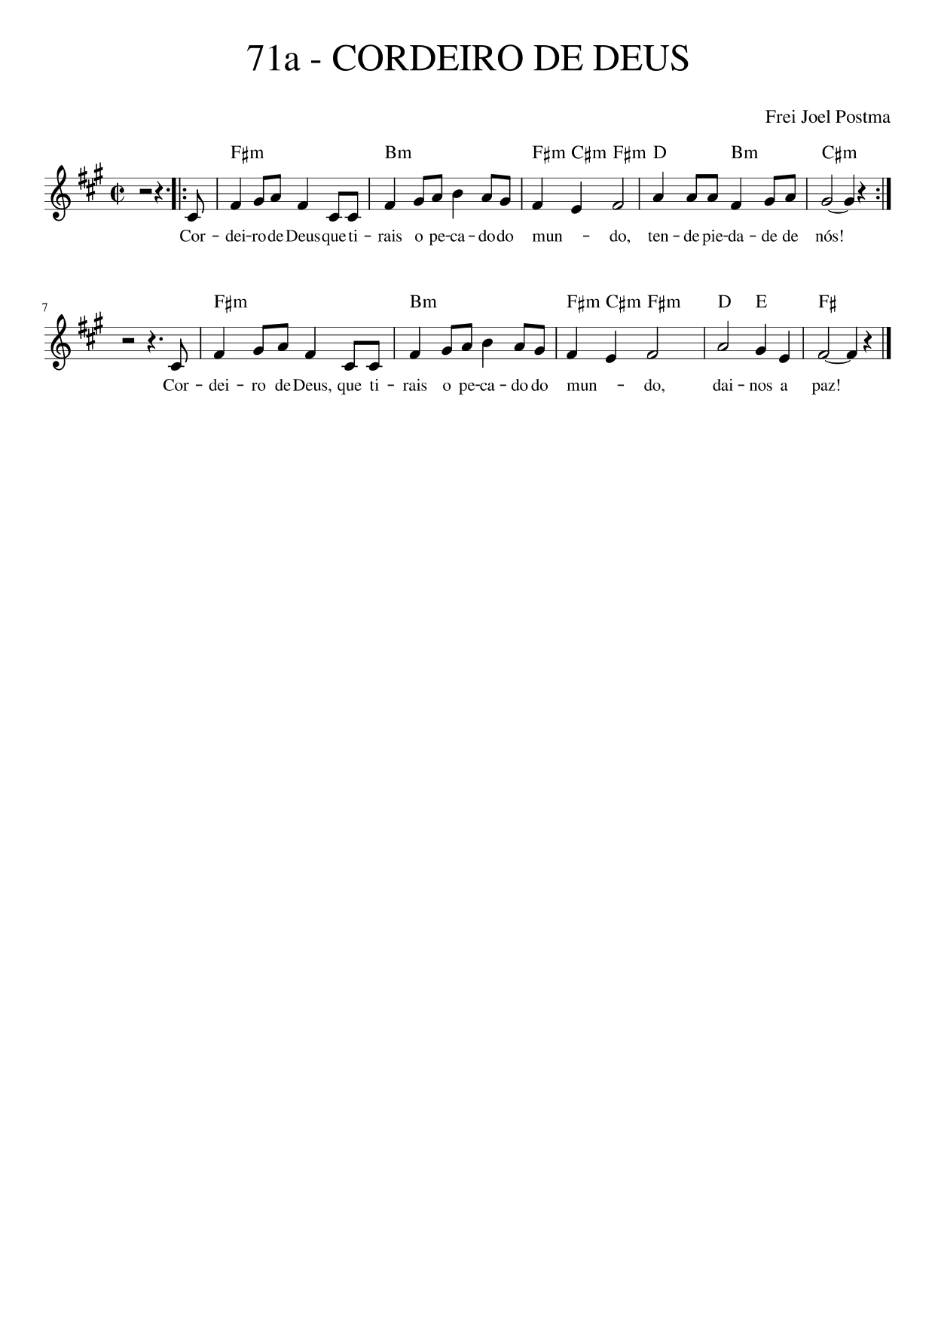

F#m Bm F#m C#m F#m
Cordeiro de Deus que tirais o pecado do mun - - - - do,
D Bm C#m
tende piedade de nós!
F#m Bm F#m C#m F#m
Cordeiro de Deus que tirais o pecado do mun - - - - do,
D Bm C#m
tende piedade de nós!
F#m Bm F#m C#m F#m
Cordeiro de Deus que tirais o pecado do mun - - - - do,
D E F#
dai-nos a paz!

